На реке Сестре есть залив, который называется — Сковорода.Плывёшь на лодке по узкой протоке — это вроде бы ручка Сковороды — и вдруг выплываешь в залив, небольшой, но такой круглый, будто кто-то нарочно округлил его берега.Вода здесь чёрная, закопчённая. Ослепительными кажутся кувшинки и кубышки, крупные, как чайные чашки.Девушки в красных платьях ворошат на берегу сено. Над ними звенят стрекозы; веером выпрыгивают из-под ног кузнечики, взлетают бабочки, трепещут у самого лица, шепчут что-то на ухо.
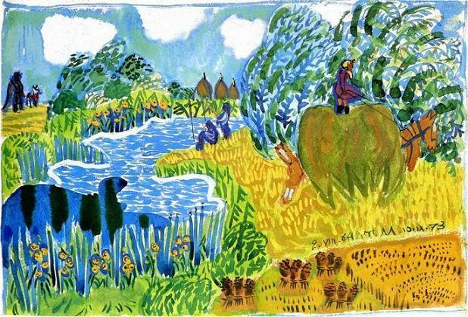
Зазевается кузнечик, прыгнет в воду — и тут же закрутится на воде тёмная воронка, ударит хвостом чернолобый голавль.В глубокой яме на дне посреди Сковороды держится лещ.Трудно поймать леща. Он не глянет на кузнечика, не нужна ему стрекоза.Лещ любит манную кашу.Вечером на берегу залива разгорается костёр. Темнеет Сковорода в круглых своих берегах, и высоко над рекой висит в небе огромный ковш — Большая Медведица.
